INFORMATIONEN zur Schülerin/ zum Schüler

Foto
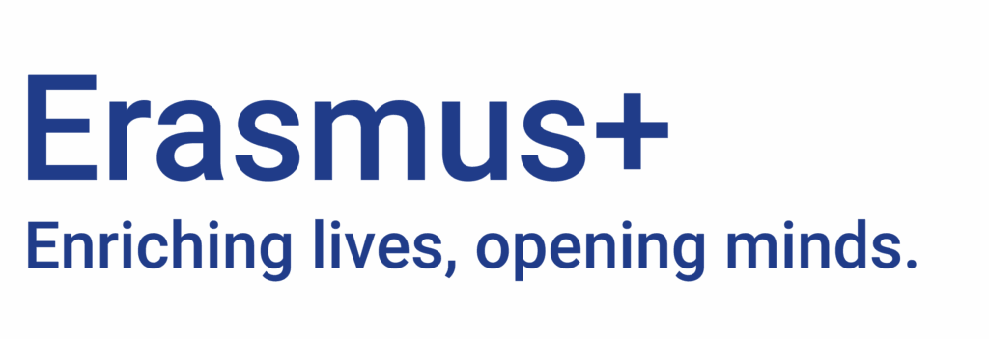
bewerbung um einen Platz im KIC-Programm in DUBLIN/ Irland

3 Wochen Business englischkurs “Kaufmann International Certificate”

persönliche Informationen
Vorname:

Nachname:

Geburtsdatum/
Alter zum Zeitpunkt der Reise:

Nationalität

Adresse:

Telefonnummer:
E-Mail Adresse:

Klasse/ Ausbildungsgang

Ausbildungsbetrieb

Kontakt Ausbildungsbeauftragte/r
Klassenlehrer/in:

Sprachkenntnisse
(z.B. Englisch, 6 Jahre…)

Falls ein festgestelltes Sprachniveau vorliegt, bitte angeben, z.B. Cambrigde Zertifikat Englisch etc.
Bisherige internationale Erfahrungen/ Auslandserfahrungen

Gibt es etwas, dass Du über Dich erzählen möchtest?

schulisches/ außerschulisches/ ehrenamtliches Engagement

Motivationsschreiben

Überzeuge uns mit einem Motivationsschreiben, weshalb Du einen der Plätze haben solltest.
WICHTIG!!!
Bitte gib dieses Bewerbungsformular vollständig ausgefüllt
- in Papierform und
- digital bis zum angegebenen Datum bei den Kontaktpersonen ab. (siehe Ausschreibung).
- Achte auf eine korrekte Formatierung.

Füge bitte eine Kopie Deines letzten Zeugnisses bei.

